ouille | ouille
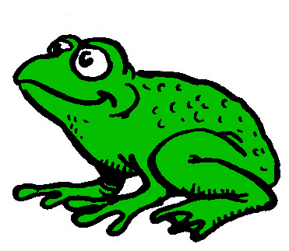

une grenouille
²une grenouille

